集团与门店销量或价格对不上：机构归属、统计周期与同步条件核对｜云上订货系统
先用相同机构、原单、期间、单位和币种核统计，再沿原规格及同步时点核价格，避免拿不同业务总计凑平。

1. 先把销量、金额和价格的比较对象拆清
集团与门店对不上，先问正在比较什么。集团机构经营中的门店订退金额、集团订单统计中的订货退货与合计、门店自己的订单统计，以及某一商品的数量，都不是同一个指标。订单一笔可以包含多个规格和包装单位，不能把订单笔数当作商品销量。当前商品销售价、零售价、参考采购价和原销售单成交价，也不能只因都叫价格就要求相等。
先保存两边页面名称、当前登录企业、所选机构、期间起止和实际显示列，再选同一批原单或同一原规格作为比较对象。数量差额从商品明细开始，金额差额从原单总额和退货开始，价格差额从原规格资料及客户价格来源开始。先找到第一个对象不同的地方，比直接重新同步或修改原订单更容易解释结果。
下面按真实统计及同步分支拆清差别。历史图只证明当时对应页面的字段，算例用于说明比较方式，不代表当前集团门店实际数据。当前部署、岗位授权、同一企业同一数据的统计和同步结果仍需核对，不能拿一张历史零值或有金额的画面宣布集团已平账。
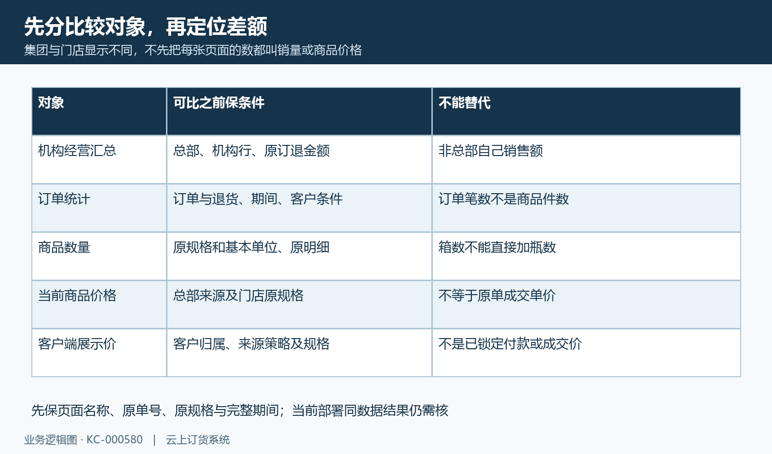
图1：集团机构、门店订单和价格的比较对象分开

2. 对齐总部直属机构、选店与客户归属范围
集团机构经营按当前总部直属企业形成机构行，汇总这些门店的订货与退货，而不是简单把总部自己销售额复制成集团营业额。另一个集团订单统计可以选具体店铺，也可以沿当前直属机构范围查询，还会承接分组与客户条件。两处范围选择和有效条件不完全一样，不宜预先保证每次列出的门店集合都相同。
门店自己的订单统计以当前本店企业为对象，可以有客户类型、地区、经营类型和员工等条件，后台还存在客户数据权限分支。总部和门店账号看到的原单集合不同，首先核实际筛选及岗位可见范围，不直接判断总部多算或门店漏单。当前选定一家店时，也不要把它与全部机构总计比较。
客户归属或机构关系变化后，分别核原单保存的所属企业、客户当前归属和当前机构查询范围。历史订单不因为客户名称相同就属于同一家新门店，也不能承诺当前机构关系查询保存了每一期旧归属快照。用原企业和原单号保一份明细对照，再核客户迁移后的新交易，避免把旧单和新店成交重复相加。
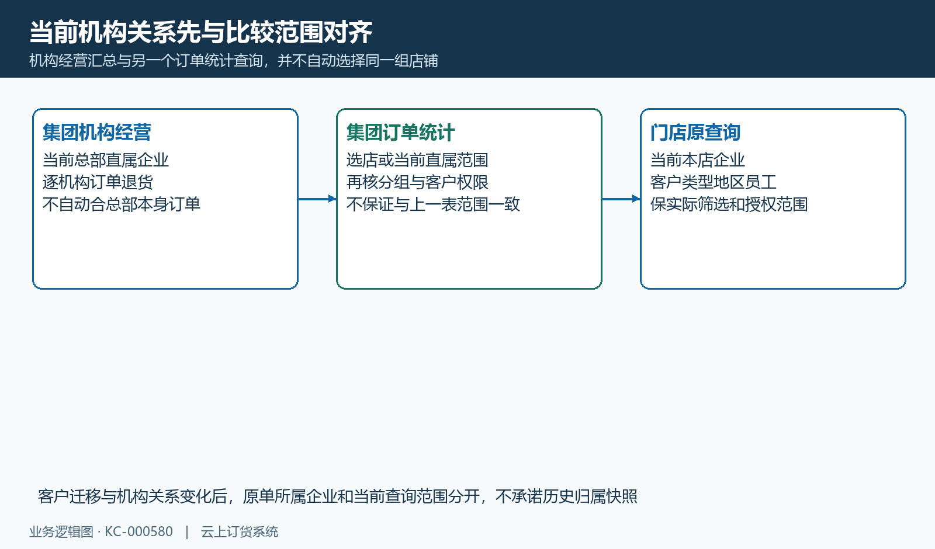
图2：机构范围与门店当前查询条件分开核

3. 保实际统计时间轴和订单退货状态
先保页面回显的完整起止时间，再核报表使用提交时间还是完成时间。集团机构经营读取总部的报表设置，门店订单统计又会读取当前登录企业的设置，因此同样选择本月不一定使用同一时间轴。默认设置按提交时间并纳入对应处理状态；切到完成时间时，订单与退货状态会收紧到已完成。不要从日期按钮文字推断所有页面都按出库日期统计。
示意一张订单九月三十日提交、十月二日完成，提交时间查询与完成时间查询会落在不同期间。若只比较九月，差额可以来自这张跨期单，而不是货物丢失。出库、发货、客户收货和单据完成又是不同节点，原数量已出库不代表这张单已经进入所有完成时间报表。
退货采用自身的统计时间与状态。九月销售在十月退货，十月净额会承接十月退货，不一定只扣十月新销售所产生的退货。历史订单统计图展示订货、退货、合计与未收款这些独立列，不能用当时退货为零推断现在两端退货口径一致；当前先核原订单与原退货的实际节点再比较。
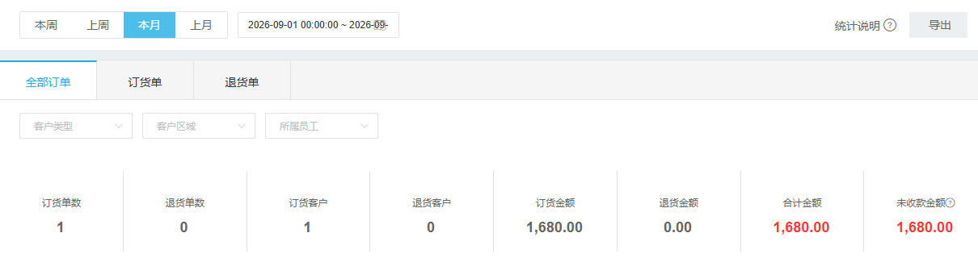
图3：历史PC订单统计的期间、订退金额与未收款字段，非当前集团取数
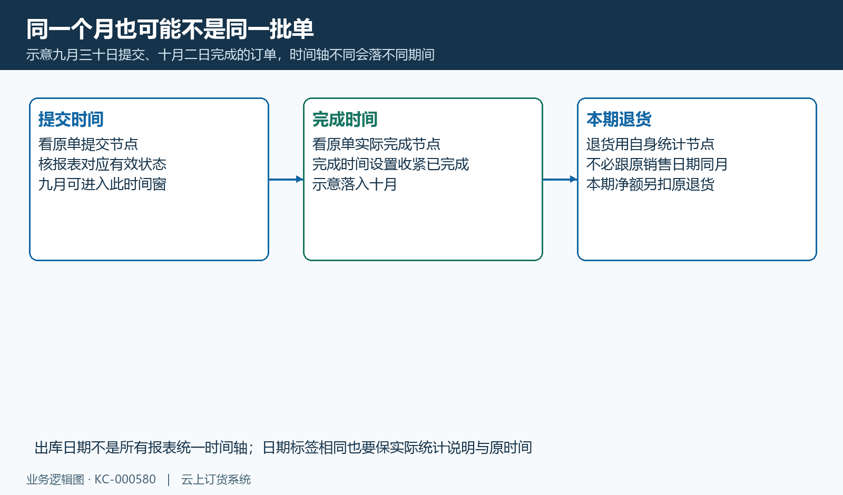
图4：提交完成时间和本期退货的跨期算例

4. 核净额、单位、币种及采购收入的不同口径
数量先对原商品规格、单位和换算比例。示意两箱每箱二十四瓶，基本数量四十八瓶，订单只有一笔：一、二和四十八分别对应单数、箱数和瓶数，不能混加。商品销量报表与订单统计金额列要另沿原明细核，当前同名规格也不自动说明来源或包装相同。
金额再核是原币还是折算金额。机构经营行取原订退订单金额，而订单统计有按原订单保存汇率折算的路径。示意外币订单原额一百、保存汇率七，折算为七百；一百与七百不同可以是币种口径，不应通过修改单价凑平。原销售和退货还各有自己的汇率与期间，净额须在相同条件下分别核。
采购统计按原采购与退供应商单取数，不能替代门店销售。历史采购图的基本单位数量四十、小计六百，只说明其原采购页面字段，不证明集团卖出四十件。订单收入统计又按原销售单金额、已收和待收形成结果，并不是本期资金流水或银行到账表。采购到货、门店销售、订单收款与资金流入应各回原记录核，不能拿一种总计补另一种差额。
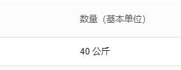
图5：历史PC采购原规格数量基本单位40公斤，非集团销售量
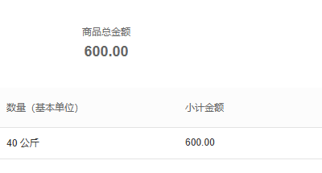
图6：历史PC采购总额与原行小计600，非销售或资金到账
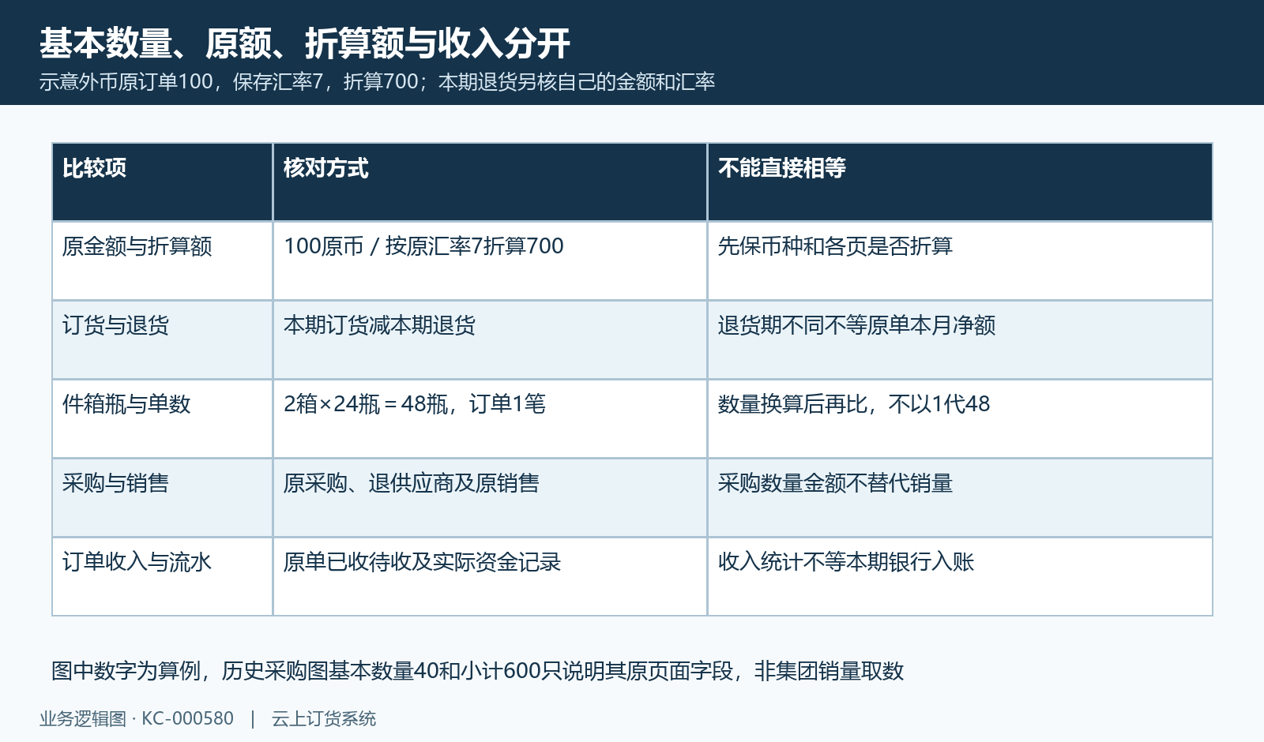
图7：基本数量、净额、币种与采购收入各回原记录

5. 区分价格同步设置保存与商品同步触发
价格规则在店铺管理应用设置的价格同步区域核：按集团商品销售价、零售价、参考采购价同步，以及禁用自动同步价格。先确认查看的是总部当前保存规则，而不是另一家企业设置。门店读取设置与总部读取设置有不同所属关系，保存成功提示也不能单独证明每一家门店每一个规格已经改成新价格。
设置保存和同步执行是两个节点。总部商品修改路径在非新增保存时，沿原商品关系提交另一项同步处理；同步属于异步工作，不能把总部保存返回时间当作全部门店完成时间。原商品停用则有授权关系处理分支，不把停用当普通调价成功。只切换同步选项，也不能据此认定所有旧商品已立即重新同步。
核差额时保总部原商品、原规格、规则选择、原修改时点及门店前后价格，再查看相应新结果。不是所有门店同名商品都属于该同步范围，本店自建商品或缺原关系的规格要另查。不要连续保存总部商品试图掩盖差额；若已有原订单，先将当前资料变化与原交易金额分开记录。
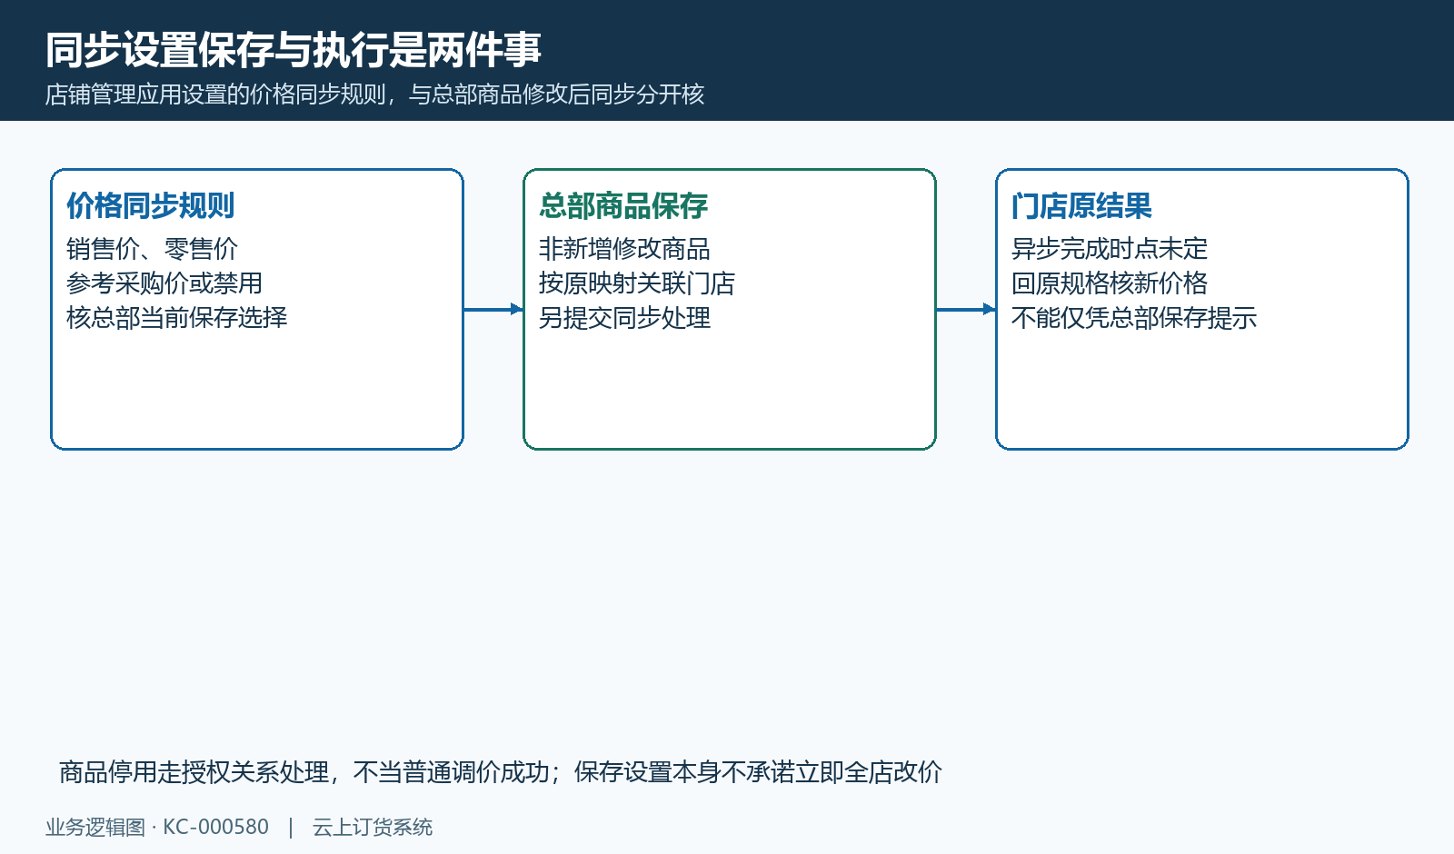
图8：价格规则保存与总部修改后同步执行分开

6. 沿总部原规格核同步来源及空值零值
沿总部原规格到门店原规格关系核来源。同步取有效关联商品和原规格映射，不按名称在门店任意找到一个商品改价。整商品显示价和各规格单价也是不同层次，某个商品封面价格变化不证明全部规格已按相同来源处理。单位、辅助包装、原规格选择及客户对象要随价格一起保存。
选零售价或参考采购价时，核那个原规格的对应来源到底有数值、明确为零，还是没有填写。零与空值不同，不能把未填写统一解释为零价。规格更新可能先承接销售价，再采用非空的选定来源；因此不能仅凭选项名称承诺空值一定保持门店旧价，也不能保证禁用选择在所有规格处理路径都绝不改变价格。
这属于准备核实际结果的边界，不表示当前部署已发生异常。示意总部销售价八元、零售价十元、参考采购价六元，先辨认门店新价引用哪一个原字段，不把六元直接当已完成采购的实际成本。价格不符先对原映射、设置和来源，再核同步结果与当时执行环境；不要将总部旧价、门店现价和客户成交价混为同一次同步结果。
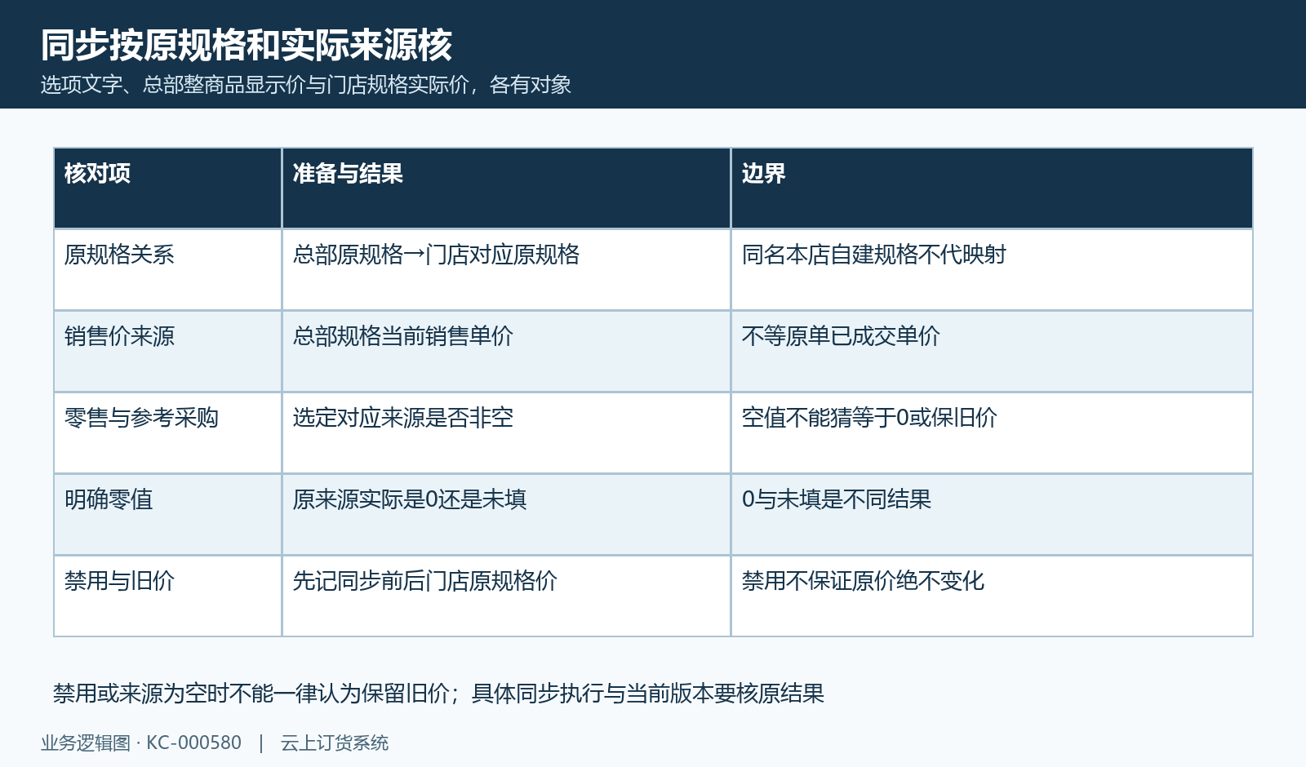
图9：原规格同步来源的空值零值与禁用边界

7. 将客户展示价与门店资料价、原成交价分开
客户在商城看到的价还要核价格来源策略，而不是只看商品资料同步选择。已有集团商城决策先核客户与商品是否同属集团、商城是否启用以及选定规格；未得到有效对象时可能没有适用决策结果。集团优先与店铺优先是这里的来源层次，不能与销售价、零售价、参考采购价那组同步选项混为一组开关。
店铺优先会看客户归属门店、商品是否发布、门店平台规格价及店商品上架条件；没有归属店、未发布或没有适用店价等场景可以回到集团规格价。集团优先使用集团侧规格价。不能仅按设置说明承诺另有一套已经可用的“仅店铺价”规则，具体可选项须看当前入口与原结果。完整客户端入口与所有价格辅助查询仍需同数据核。
未指定规格时的默认低价规格，也不能替代客户最后实际选择的规格。展示价格及订单归属提示不是旧订单改价承诺，下单仍需核单位、数量、优惠和提交结果。集团转单预览也不是锁定成交价；原订单保存单价、当前资料价和这次展示价应分别核，不通过刷新列表推断旧交易或付款金额已经自动重算。
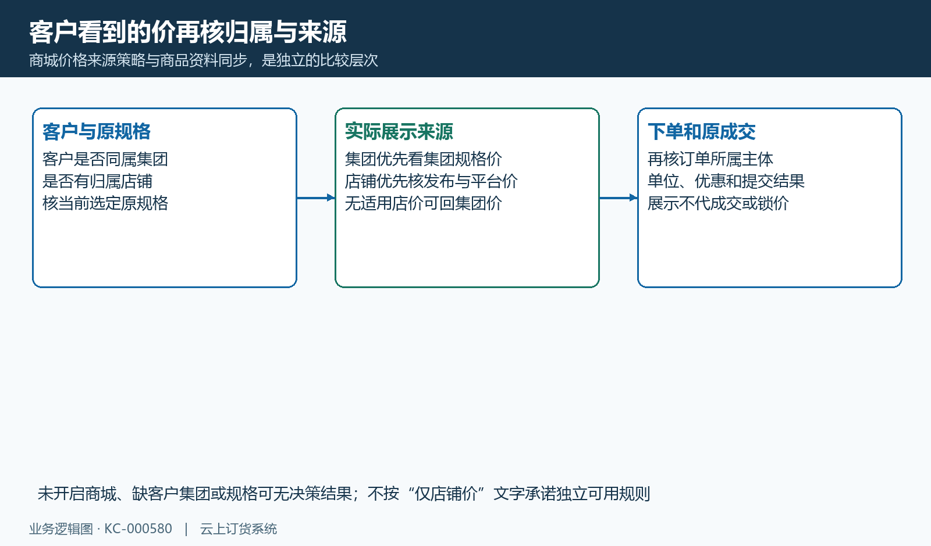
图10：客户归属展示价与原订单成交价分开核

8. 沿原单、原规格和新查询结果定位差额
把差额保成一条可回查对照：集团页面与门店页面、机构及客户条件、实际日期轴、原订单退货号、原规格单位币种，价格问题再加同步规则、来源字段和执行前后时点。逐项排除范围、时间、状态、退货、汇率和单位，再定位是否仍有同对象差额，而不是用不同期间总额来证明当前系统故障。
统计总计和当前分页分开，不能只把第一页门店明细相加。下钻机构订单时保传入的原机构及期间，并核明细自己的筛选和权限。导出通常是另一次查询，真实文件及字段、数量上限和当前时点要沿具体报表再核；不能以一个报表的导出规则认定所有集团文件都相同。
查询失败时页面可能仍保留上一次成功结果，先核是否收到新的成功回显，再判断无行、零值还是旧画面。同步异步处理发生异常也不能由总部保存成功推断门店全完成，回原商品规格结果继续核。有下游订单、出库或资金记录时，不删除原单或重新建同名规格凑平。本企业实际权限、原执行记录及同一业务的资金库存结果须分别核对。
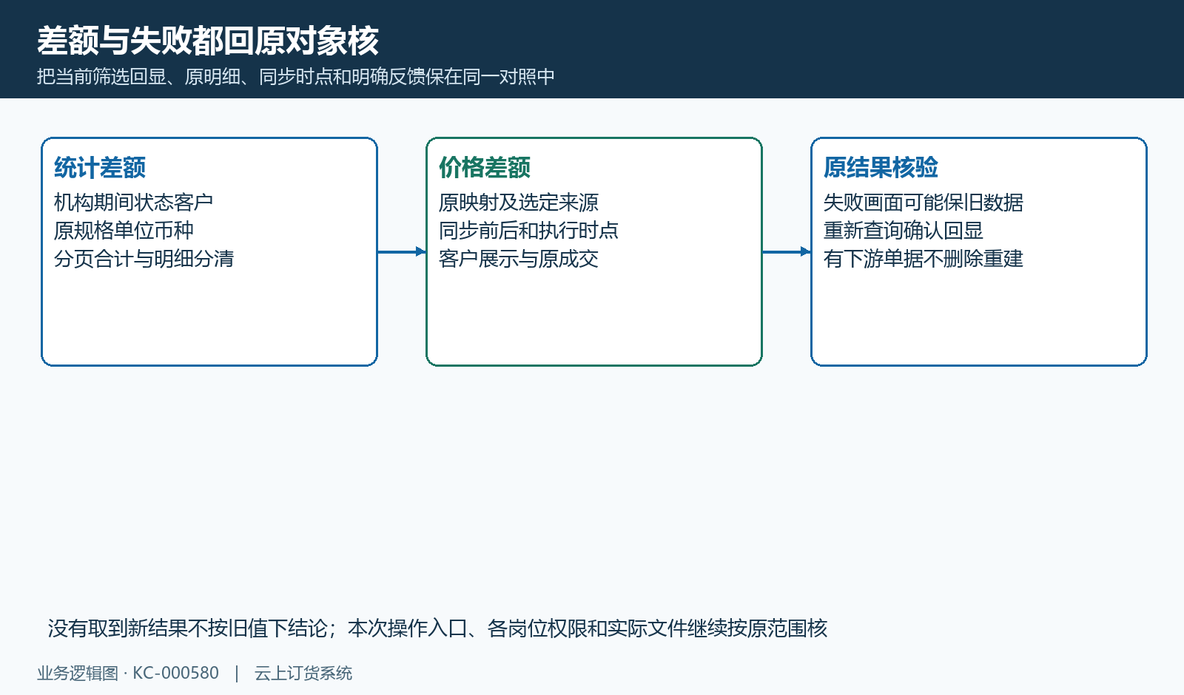
图11：失败旧值、原单与价格同步结果的回查顺序

下一步学习
- 集团经营汇总：门店采购、销售与资金查询｜云上订货系统
- 集团价格同步：门店同步规则与调价结果核对｜云上订货系统
- 集团客户归属与迁移：客户分配和业务交接｜云上订货系统
- 订单统计报表：分析订单金额、笔数、客户与增长趋势｜云上订货系统

